ФОРМАТ «ВОПРОС-ОТВЕТ»

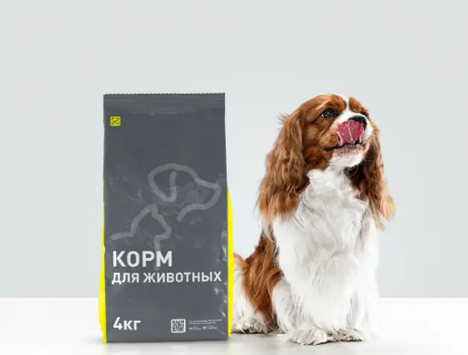
ВОПРОС: В последнее время часто сталкиваюсь с некачественным кормом для животных. Подскажите, планируется ли введение каких-то обязательных мер для отслеживания за оборотом данного вида товаров?

ОТВЕТ: Да, конечно. В соответствии с Правилами маркировки упакованных в потребительскую упаковку кормов для животных средствами идентификации и особенностях внедрения государственной информационной системы мониторинга за оборотом товаров, подлежащих обязательной маркировке средствами идентификации, в отношении упакованных в потребительскую упаковку кормов для животных, утв. постановлением Правительства РФ от 27.05.2024г. №674, с 1 сентября 2024 года стартует обязательная маркировка кормов для домашних питомцев.
Производители и импортеры начнут наносить на продукцию специальные двумерные штриховые коды в формате Data Matrix, а все участники оборота — отчитываться в информационную систему мониторинга за оборотом товаров.
Официальный сайт государственной информационной системы мониторинга за оборотом товаров, подлежащих обязательной маркировке средствами идентификации – система «Честный знак» (https://честныйзнак.рф/).
За нарушение правил маркировки для участников оборота предусмотрена уголовная и административная ответственность (ст. 171.1. УК РФ, ст. 15.12. КоАП РФ, ст. 15.12.1 КоАП РФ).


ВОПРОС: Из социальных сетей узнала, что планируется введение обязательной маркировки в отношении кормов для домашних животных. Когда и какие товары подлежат маркировке в первую очередь?

ОТВЕТ: В соответствии с Правилами маркировки упакованных в потребительскую упаковку кормов для животных средствами идентификации и особенностях внедрения государственной информационной системы мониторинга за оборотом товаров, подлежащих обязательной маркировке средствами идентификации, в отношении упакованных в потребительскую упаковку кормов для животных (утв. постановлением Правительства РФ от 27.05.2024г. №674) предусмотрены несколько этапов обязательной маркировки:
- с 1 сентября 2024 г. стартует обязательная регистрация участников оборота в информационной системе мониторинга;
- с 1 октября 2024 года становится обязательным нанесение средств идентификации на сухие корма и лакомства для животных, упакованные в потребительскую упаковку;
- с 1 марта 2025 года становится обязательным нанесение средств идентификации на влажные корма для животных, упакованные в потребительскую упаковку.
Не допускается оборот немаркированной продукции, произведенной (для отечественных производителей) или ввезенной (для импортеров) в Россию c 1 октября 2024 года. В случае, если товары произведены/ввезены ранее, то они могут быть реализованы без маркировки средствами идентификации до окончания срока годности.


ВОПРОС: Недавно где-то услышал, что вводится обязательная маркировка велосипедов. Какие велосипеды подлежат маркировке с 1 сентября 2024 года?

ОТВЕТ: Список велотоваров, подлежащих маркировке, установлен п.2 Постановления Правительства Российской Федерации от 23.05.2024 г. № 645 "Об утверждении Правил маркировки велосипедов и велосипедных рам средствами идентификации и особенностях внедрения государственной информационной системы мониторинга за оборотом товаров, подлежащих обязательной маркировке средствами идентификации, в отношении велосипедов и велосипедных рам".
В перечень подлежащих маркировке велотоваров входят:
- велосипеды с установленным вспомогательным двигателем, с колясками или без них (код ТН ВЭД ЕАЭС 8711);
- велосипеды двухколесные и прочие велосипеды (включая трехколесные велосипеды для доставки грузов) без двигателя (код ТН ВЭД ЕАЭС 8712 00);
- рамы велосипедов (код ТН ВЭД ЕАЭС 8714 91 100);
- трехколесные велосипеды (код ТН ВЭД ЕАЭС 9503 00 100 9).
Таким образом, подлежат маркировке все велосипеды: детские, взрослые, спортивные, горные, шоссейные, гибридные, городские, с мотором и без мотора. Кроме того, под маркировку подпадают велосипедные рамы, которые можно приобрести отдельно для последующей сборки велосипеда.

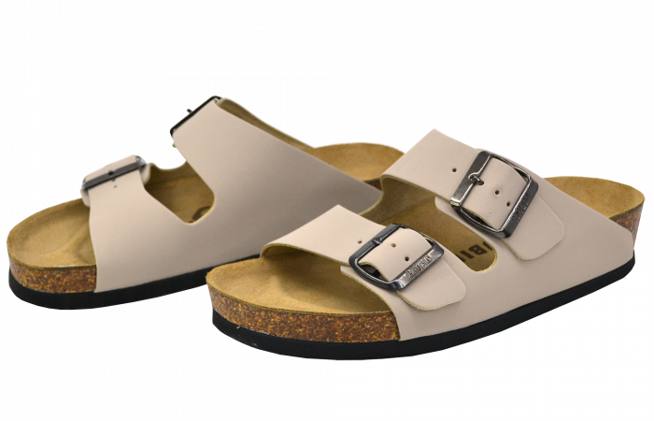
ВОПРОС: У меня проблемы с ногами, и мне необходима ортопедическая обувь. Всегда покупал такую в аптеках, но цены очень сильно выросли, и на это раз я увидел интересующую меня пару обуви в обычном магазине.

На коробке и этикетке было написано, что обувь ортопедическая. На мою просьбу показать мне соответствующие документы продавец отказал, сообщив, что раз производителем заявлено это в маркировке, то значит так оно и есть, и дополнительного подтверждения не требуется. Это действительно так?

ОТВЕТ: Нет, продавец вводит Вас в заблуждение. Согласно п.4 ст.9 Технического регламента Таможенного союза ТР ТС 017/2011 "О безопасности продукции легкой промышленности", принятого Решением Комиссии таможенного союза от 9 декабря 2011 г. N 876, не допускается указание "ортопедическая" без соответствующих подтверждений. Поэтому документ, подтверждающий, что реализуемая обувь является ортопедической, должен быть Вам предоставлен продавцом.


ВОПРОС: У меня маленький ребенок 1,5 лет. Начала покупать ему детское печенье. Однажды попробовала сама, и оно мне показалось очень сладким. Существуют ли какие-то ограничения по добавлению сахара в детское печенье?

ОТВЕТ: Да, подобные ограничения существуют. В соответствии с ч.4 ст.8 Технического регламента Таможенного союза ТР ТС 021/2011 "О безопасности пищевой продукции" печенье для детского питания не должно содержать добавленного сахара более 25 процентов.

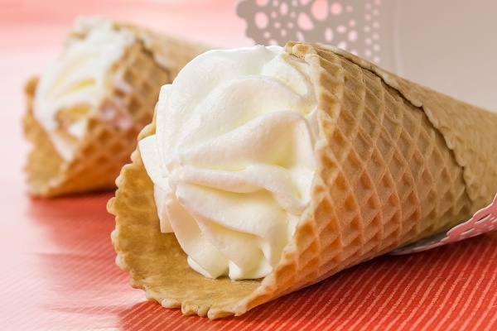
ВОПРОС: В магазине появилось много мороженого с заменителем молочного жира. На некотором их них имеется надпись «Пломбир». Это возможно? Я почему-то думал, что так может называться только натуральное мороженое, изготовленное без подобного заменителя.

ОТВЕТ: Вы абсолютно правы, нанесение подобной информации в маркировку мороженого с заменителем молочного жира запрещено. В соответствии с п.84 Технического регламента Таможенного союза "О безопасности молока и молочной продукции" (TP ТС 033/2013), утв. Решением Совета Евразийской экономической комиссии от 9 октября 2013 г. N 67, не допускается применение понятий "молочное", "сливочное", "пломбир", в маркировке мороженого с заменителем молочного жира.

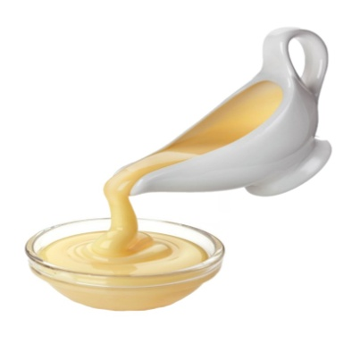
ВОПРОС: В последнее время на прилавках магазинов появилось очень много разных видов сгущенного молока. Какие бывают его виды, в чем их отличие, или это все один и тот же продукт?

ОТВЕТ: В соответствии с п.5 Технический регламент Таможенного союза "О безопасности молока и молочной продукции" (TP ТС 033/2013), утв. Решением Совета Евразийской экономической комиссии от 9 октября 2013 г. N 67, существуют следующие виды данного молочного продукта:
- "сгущенное с сахаром обезжиренное молоко" - концентрированный или сгущенный молочный продукт с сахаром, в котором массовая доля сухих веществ молока составляет не менее 26 процентов, массовая доля молочного белка в сухих обезжиренных веществах молока - не менее 34 процентов и массовая доля молочного жира - не более 1 процента;
- "сгущенное с сахаром цельное молоко" - концентрированный или сгущенный молочный продукт с сахаром, в котором массовая доля сухих веществ молока составляет не менее 28,5 процента, массовая доля молочного белка в сухих обезжиренных веществах молока - не менее 34 процентов и массовая доля молочного жира - не менее 8,5 процента;
- "сгущенное с сахаром частично обезжиренное молоко" - концентрированный или сгущенный молочный продукт с сахаром, в котором массовая доля сухих веществ молока составляет не менее 26 процентов, массовая доля молочного белка в сухих обезжиренных веществах молока - не менее 34 процентов и массовая доля молочного жира - более 1, но менее 8,5 процента;
- "сгущенные с сахаром сливки" - концентрированный или сгущенный молочный продукт с сахаром, в котором массовая доля сухих веществ молока составляет не менее 37 процентов, массовая доля молочного белка в сухих обезжиренных веществах молока - не менее 34 процентов и массовая доля молочного жира - не менее 19 процентов.

